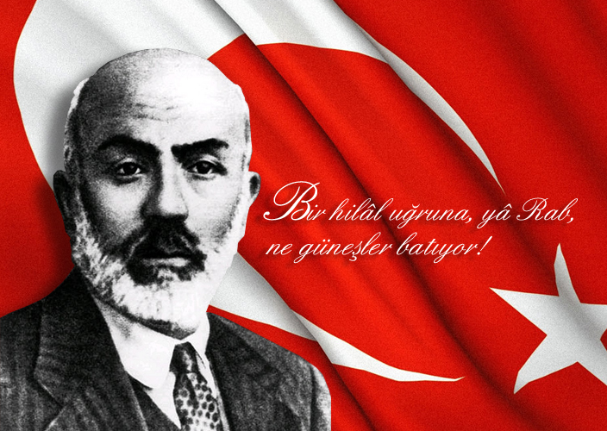

12 MART İSTİKLAL MARŞI’NIN KABULÜ
VE
MEHMET AKİF ERSOY HAFTASI
ETKİNLİKLERİ PROGRAMI

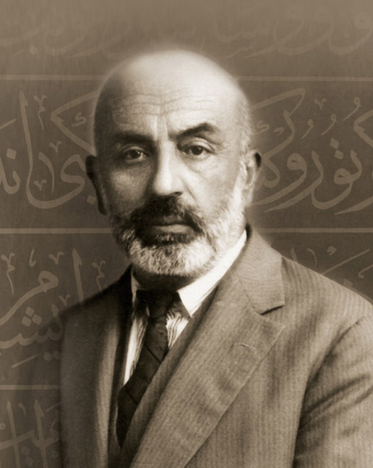

12 MART İSTİKLAL MARŞI’NIN KABULÜNÜN 95. YILDÖNEMİ VE
MEHMET AKİF ERSOY HAFTASI ETKİNLİKLERİ PROGRAMI

10:00 TÖRENİN BAŞLAMASI ( SAYGI DURUŞU VE İSTİKLAL MARŞI )

10:05 GÜNÜN ANLAM VE ÖNEMİNİ BELİRTEN KONUŞMANIN YAPILMASI

10:15 MEHMET AKİF ERSOY’UN BİYOGRAFİSİNİN SUNUMU

10:25 SİNEVİZYON SUNUMU

10:30 ŞİİR DİNLETİSİ

10:35 ÖDÜL TÖRENİ ( İSTİKLAL MARŞININ GÜZEL OKUNMASI
YARIŞMASINDA DERECEYE GİREN ÖĞRENCİLERE ÖDÜLLERİNİN
VERİLMESİ.)

10:40 İLÇEMİZDEKİ YARIŞMADA 1. GELEN ÖĞRENCİNİN İSTİKLAL
MARŞINI OKUNMASI

10:45 MÜZİK DİNLETİSİ

11:05 TÖRENİN SONA ERMESİ

TERTİP KOMİTESİ

İLÇE JANDARMA KOMUTANLIĞI
- Tören alanının gidiş ve dönüş güzergâhı ile yol emniyetinin sağlanması.

İLÇE EMNİYET MÜDÜRLÜĞÜ
- Tören alanının hâkim noktalarına polis memurlarının yerleştirilmesi, tören alanının giriş ve çıkış emniyetinin sağlanması.
- Trafik akışının güvenli bir şekilde sağlanması.

İLÇE MİLLİ EĞİTİM MÜDÜRLÜĞÜ
- 12 Mart İstiklal Marşı’nın Kabulü ve Mehmet Akif Ersoy Haftası Etkinlikleri Programının hazırlanması ve sunumu.

İLÇE SAĞLIK MÜDÜRLÜĞÜ
- Tören yapılacak mahalde donanımlı bir ambulans aracı ile birlikte uzman doktor, hemşire ve yeteri kadar sağlık personeli hazır bulundurulması.

TEDAŞ İŞLETME ŞEFLİĞİ
- Program süresince bölgede zorunlu haller dışında elektrik kesintisine gidilmemesi.
- Muhtemel arızalara karşı tören yapılacak mahallerde bir jeneratör ile bir teknik personelin hazır bulundurulması.

BELEDİYE BAŞKANLİĞİ
- Tören alanında İtfaiye aracının hazır bulundurulması.

TERTİP KOMİTESİ
KURUMLARIN GÖREV DAĞILIMI

- Bütün kamu kurum ve kuruluşların yetkili amirleri ile sivil toplum örgütlerinin üst düzey yöneticileri anma programında hazır bulunacaklardır.

- Törenin İcra Komite Başkanlığını Kenan Evren ortaokulu Müdürü Demir ERNEZ yapacaktır.

- İstiklal Marşımızın söylenmesinde ve bilgisayarın kurulmasında Kortaş Ortaokulu Bilgisayar Öğretmeni Mahmut İlkay YILMAZ görevli olacaktır.

- Her okuldan müdür, müdür yardımcısı ve beş öğretmen Anadolu Fen Lisesi Konferans salonunda saat 9:30’de törenine katılmak zorundadırlar.

- Görevli olmayan öğrenciler velileriyle anma programına davet edilecektir.

- Anadolu Fen Lisesi 50 , İMKB-YİBO 25,Çayönü ortaokulu 25,Sermet Yalçın Anadolu Lisesi 25 ,Atatürk ortaokulu 25 öğrenci Anadolu Fen Lisesi Toplantı salonunda saat 9:30 ’da hazır bulunacaktır.

- İstiklal marşını söylemek üzere cumhuriyet Ortaokulu Müzik Öğretmeni Nuriye KAYAR ve aynı okuldan bir grup öğrenci ile saat 09:30’da Anadolu Fen Lisesi Konferans salonunda hazır olacaktır.

- Törenin sunuculuğunu ve günün anlam önemini belirten konuşmayı Sermet Yalçın Anadolu Lisesi Edebiyat öğretmeni Dila KARTI yapacaktır.

Günün anlam ve önemine yakışır bir törenin yapılabilmesi için kuruluşların koordineli bir şekilde çalışması tören güvenliği ile ilgili çalışmaların ve diğer hazırlık programlarının bir gün önce mesai saati bitimine kadar Kaymakamlık Makamına sunulması hususunda gereğini arz ve rica ederim.

TERTİP KOMİTESİ

